 | Wie Bäume wachsen |  |  | Kopiervorlage 4

1 Hier siehst du einen Ausschnitt aus einem Baumstamm. Beschrifte die Grafik.

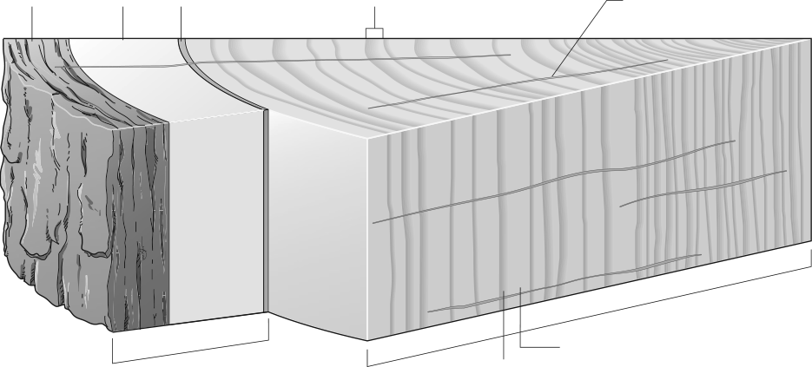

2 Bäume wachsen ihr Leben lang. Sie bilden jedes Jahr einen neuen Jahresring. Bestimme das Alter des Baumes aus der Grafik in Aufgabe 1, als er gefällt wurde.
Ergänze den Satz:
Der Baum war alt, als er gefällt wurde.



3 Ergänze den Lückentext.
Die umhüllt und schützt den . Darunter liegt der . Dort werden die zu allen Teilen des Baumes transportiert. Borke und Bast bilden die . Der größte Teil des besteht aus dem . Das Holz macht den Baum . Im Holz transportiert der Baum Wasser und . Zwischen dem Holz und der Rinde liegt das . Das Kambium ist die Wachstumsschicht. Es bildet nach außen Bastzellen und nach Gefäßzellen. So wird der Stamm immer . Im Frühjahr bildet das Kambium große, helle Holzzellen. Das ist das . Im Sommer bildet das
Kambium dunklere Holzzellen. Das ist das . Frühholz und Spätholz bilden die . An den Jahresringen kann man das des Baumes ablesen.

 |  Hilfen zu den Aufgaben |  |  | Kopiervorlage 4
1 Die folgenden Wörter musst du einsetzen. Kambium, Holz, Markstrahl, Bast, Borke, Frühholz, Rinde, Spätholz, Jahresring

2 Um das Alter des Baumes zu bestimmen, musst du die Jahresringe zählen. Ein Jahresring ist ein dunkler und ein heller Streifen zusammen.

3 Nimm die Grafik zu Hilfe und nutze die Wörter aus der Wortliste.

Bast Rinde Baumstamm Borke Kambium Mineralstoffe Frühholz kleinere
Holz Spätholz Stamm Alter Nährstoffe Jahresring innen dicker stabil

 | EXTRA-Aufgaben |  |  | Kopiervorlage 4
 | 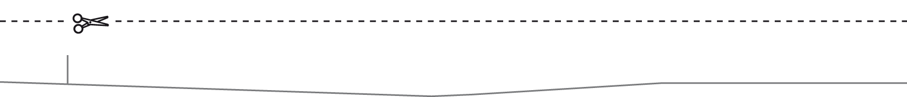

4 Erkläre, warum anhaltende Hitze und Trockenheit im Sommer durch den Klimawandel den Bäumen schadet.


5 Im tropischen Regenwald haben die Bäume keine tief in die Erde reichende Wurzeln.
Stelle Vermutungen für eine Begründung an.

